TISKOVÁ ZPRÁVA
Cena za památkovou konverzi i Cena generální ředitelky NPÚ putuje do Ostravy
Ostrava, 30. 11. 2023
Ceny NPÚ Patrimonium pro futuro jsou rozdány. Jubilejní 10. ročník se uskutečnil na Nové scéně Národního divadla 28. 11. Bývalá městská jatka, současná galerie PLATO, byla v celorepublikovém klání o nejlepší památkové počiny vyzdvižena hned dvakrát. Zvítězila v kategorii Památková konverze a Cena generální ředitelky NPÚ. Oceněn byl také kastelán zámku Kunín Jaroslav Zezulčík za příkladnou správu a prezentaci památky, a to společně s kastelánem zámku Český Krumlov.

„Ocenění putuje do Moravskoslezského kraje již poněkolikáté. Je známkou toho, že památkový fond je zde nesmírně bohatý a rozmanitý, a vlastníci památek ve spolupráci s architekty, restaurátory a památkáři se snaží o jeho zhodnocení,“ říká Michal Zezula, ředitel ostravského pracoviště Národního památkového ústavu. „A velmi mě těší ocenění pana doktora Zezulčíka, který ve spolupráci s obcí a Muzeem Novojičínska zdevastovanou vzácnou památku proměnil ve skvost. To se ostatně týká i města Ostravy, neboť v záchranu industriálního objektu již mnozí vůbec nedoufali. V této souvislosti je nutné připomenout, že projekt záchrany vzešel z mezinárodně obeslané architektonické soutěže, respektoval stavebněhistorický výzkum identifikované památkové hodnoty, a jako takový může být vzorem pro konverze industriálních památek,“ pokračuje Michal Zezula.

Ocenění za Památkovou konverzi z rukou Leona Jakmiče ze společnosti LASVIT a Cenu generální ředitelky NPÚ z rukou Nadi Goryczkové převzal polský architekt Robert Konieczny z architektonického studia KWK PROMES a za vlastníka ji převzal náměstek primátora města Ostravy pro investice a dopravu Břetislav Riger.
Herečka Pavla Dostálová předala cenu oběma oceněným za příkladnou správu a prezentaci památky – Jaroslavu Zezulčíkovi ze zámku Kunín a Pavlu Slavkovi z Českého Krumlova.

Konverze bývalých městských jatek v Ostravě
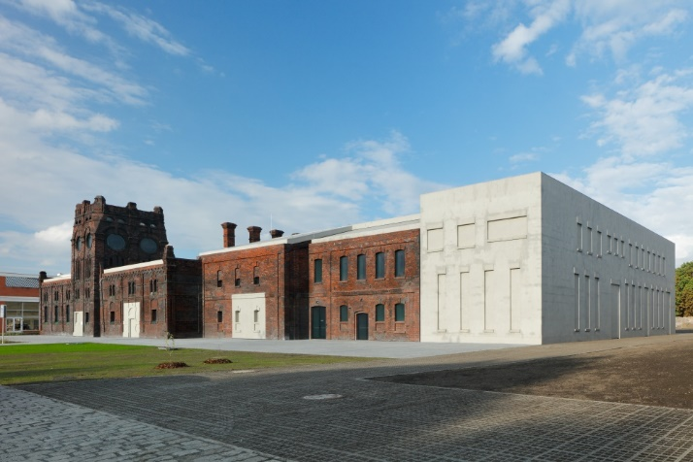
Historický areál městských jatek z 80. let 19. století představuje v centru Moravské Ostravy ojediněle dochovaný industriální celek. Jatka byla v provozu až do roku 1965, pak začala postupně chátrat. Roku 2016 se městu Ostrava podařilo areál jatek zpět vykoupit a vyhlásilo mezinárodní architektonickou soutěž na jejich konverzi.

Odkoupení industriálních objektů, záchrana a nalezení jejich nového využití je výjimečným počinem města. Konverze v tomto měřítku a pro potřeby galerie je pak ojedinělá nejen v prostředí České republiky, ale i ve středoevropském kontextu a posiluje prestiž Ostravy jako důležitého bodu na mapě kulturních center Evropy.

Ostravské pracoviště Národního památkového ústavu nominovalo celkem tři významné počiny loňského roku: Konverzi bývalých městských jatek v Ostravě, Objev pozůstatků středověké dymné jizby v Novém Jičíně a Expozice Jane McAdam Freud v rodném domě Sigmunda Freuda v Příboře.

Cenu za příkladnou správu a prezentaci památky letos obdrželi Jaroslav Zezulčík, kastelán zámku Kunín, a Pavel Slavko, kastelán státního hradu a zámku Český Krumlov.
PhDr. Jaroslav Zezulčík se zasloužil o záchranu zámku Kunín. Podpořil obec Kunín, aby zchátralý objekt bez mobiliáře v roce 1999 převzala do vlastnictví. Díky společnému úsilí Jaroslava Zezulčíka a obce se podařilo cenný barokní zámek zrekonstruovat, doplnit mobiliářem a zpřístupnit veřejnosti.
Pavel Slavko se jako kastelán zásadním způsobem zasloužil o záchranu a zpřístupnění českokrumlovského památkového areálu, který se svými 46 budovami, soustředěnými kolem pěti nádvoří, a téměř 12,5 hektary zahrad patří mezi nerozsáhlejší památkové areály ve střední Evropě. Příkladný přístup kastelána Slavka k péči o památku vyvrcholil ziskem dvou prestižních ocenění Europa Nostra v letech 2002 a 2008.

Cenu Národního památkového ústavu Patrimonium pro futuro s podtitulem Společenské ocenění příkladů dobré praxe vyhlašuje a uděluje NPÚ ve snaze zhodnotit a vyzdvihnout, co se v oblasti památkové péče podařilo, a ocenit ty, kteří se o úspěšné dílo přičinili.
Celostátní hodnocení probíhá v několika fázích. Členové odborné komise nejprve vypracují k nominacím expertní posudky, s nimiž se navzájem seznámí. Poté na společném zasedání na základě hlasování navrhnou vítěze a návrhy předloží generální ředitelce NPÚ Nadě Goryczkové, jež ocenění uděluje. Generální ředitelka může rovněž udělit mimořádné ocenění za přínos památkové péči.

Kontakty a informace:
Mgr. Petra Batková, pracovnice vztahů k veřejnosti NPÚ, ÚOP v Ostravě, +420 724 474 537, batkova.petra@npu.cz

